NHẬN XÉT CỦA GIẢNG VIÊN HƯỚNG DẪN

Vĩnh Long, ngày ….. tháng …… năm ……
Giảng viên hướng dẫn
(Ký tên và ghi rõ họ tên)

Trà Vinh, ngày ….. tháng …… năm ……
Giáo viên hướng dẫn
(Ký tên và ghi rõ họ tên)

NHẬN XÉT CỦA THÀNH VIÊN HỘI ĐỒNG

Vĩnh Long, ngày ….. tháng …… năm ……
Thành viên hội đồng
(Ký tên và ghi rõ họ tên)

LỜI CẢM ƠN
Trong quá trình thực hiện đề tài “Ứng dụng hỗ trợ nâng cao kiến thức văn hóa – tín ngưỡng – tôin giáo của người Khmer Nam Bộ theo quy trình thiết kế lấy người dùng làm trung tâm”, em đã nhận được sự hỗ trợ quý báu từ nhiều cá nhân và tập thể. Nhờ những sự giúp đỡ này, em mới có thể hoàn thành bài báo cáo đúng tiến độ và đạt được chất lượng tốt nhất.
Trước hết, em xin chân thành cảm ơn Quý thầy cô khoa Công Nghệ Thông Tin trường Kỹ Thuật và Công Nghệ đã tận tình giảng dạy, truyền đạt cho em những kiến thức nền tảng và chuyên môn quan trọng để em có thể vận dụng vào quá trình thực hiện đề tài.
Em xin bày tỏ lòng biết ơn sâu sắc đến giảng viên hướng dẫn Thầy Thạch Kong Saoane, người đã tận tình hỗ trợ, góp ý và định hướng cho em trong suốt thời gian nghiên cứu và hoàn thiện đề tài.
Em cũng xin gửi lời cảm ơn đến các bạn sinh viên, người dân Khmer và những người tham gia phỏng vấn đã nhiệt tình chia sẻ thông tin, giúp em có thêm dữ liệu thực tế để phát triển nội dung nghiên cứu và thiết kế ứng dụng.
Mặc dù đã cố gắng hoàn thiện, nhưng bài làm không tránh khỏi thiếu sót. Em rất mong nhận được sự góp ý của Quý Thầy Cô để đề tài được hoàn thiện hơn.
Trân trọng cảm ơn!

MỤC LỤC

CHƯƠNG 1: TỔNG QUAN 8
CHƯƠNG 2: NGHIÊN CỨU LÝ THUYẾT 11
2.1 Cơ sở lý thuyết 11
2.1.1 Vai trò của người dùng trong việc tiếp cận và học hỏi văn hóa 11
2.1.2 Vai trò của công nghệ trong truyền thông và bảo tồn văn hóa 11
2.1.3 Xu hướng cá nhân hóa trong trải nghiệm học văn hóa 11
2.1.4 Giả thuyết khoa học của đề tài 12
2.2 Công cụ thiết kế Figma 12
2.2.1 Khái niệm Figma 12
2.2.2 Lịch sử hình thành 12
2.2.3 Khái niệm UX 13
2.2.4 Khái niệm UI 13
2.2.5 Vai trò của UI/UX trong ứng dụng 13
2.3 Phương pháp nghiên cứu 13
2.3.1 Đồng cảm – Empathize 13
2.3.2 Xác định vấn đề – Define 14
2.3.3 Hình thành ý tưởng – Ideate 14
2.3.4 Thiết kế nguyên mẫu – Prototype 15
2.3.5 Thử nghiệm – Test 15
CHƯƠNG 3: HIỆN THỰC HÓA NGHIÊN CỨU 16
CHƯƠNG 4: KẾT QUẢ NGHIÊN CỨU 39
CHƯƠNG 5: KẾT LUẬN VÀ HƯỚNG PHÁT TRIỂN 43
DANH MỤC TÀI LIỆU THAM KHẢO 44

TÓM TẮT ĐỒ ÁN CHUYÊN NGÀNH
Đề tài “Thiết kế ứng dụng hỗ trợ tìm hiểu văn hóa – tín ngưỡng – tôn giáo của người Khmer Nam Bộ theo quy trình thiết kế lấy người dùng làm trung tâm” được thực hiện nhằm giải quyết vấn đề thiếu hụt nguồn thông tin tập trung, chính thống và dễ tiếp cận về văn hóa Khmer. Hiện nay, người dùng bao gồm sinh viên, người dân Khmer, du khách và người quan tâm thường gặp khó khăn khi tìm hiểu do tài liệu rời rạc, ít hình ảnh minh họa, thiếu ngôn ngữ Khmer và thiếu nền tảng số hóa dành riêng cho văn hóa Khmer Nam Bộ.
Để tiếp cận vấn đề em đã tiến hành nghiên cứu theo quy trình thiết kế lấy người dùng làm trung tâm (UCD) gồm các bước: khảo sát – phỏng vấn người dùng thật (10 đối tượng thuộc các nhóm sinh viên Việt, sinh viên Khmer, người dân Khmer, du khách, người việt muốn tìm hiểu vầ văn hóa Khmer), xây dựng Empathy Map, Personas User Journey Map, Competitive Audit và xác định nhu cầu cốt lõi. Kết quả nghiên cứu cho thấy người dùng mong muốn một ứng dụng có thông tin chính xác, hình ảnh và video trực quan, giao diện mang bản sắc Khmer, tích hợp ngôn ngữ Khmer – Việt, và có các mục như lễ hội, kiến trúc chùa, phong tục – tín ngưỡng và bản đồ chùa Khmer.
Dựa trên kết quả phân tích, đề tài xây dựng hướng giải pháp giao diện ứng dụng với các chức năng chính: danh mục lễ hội Khmer, bản đồ chùa Khmer Nam Bộ, thư viện hình ảnh – video, nội dung giải thích tín ngưỡng – tôn giáo Khmer theo cách dễ hiểu, hệ thống phân loại chủ đề, và trang khám phá văn hóa theo từng nhóm người dùng. Ứng dụng được thiết kế nguyên mẫu (prototype) trên Figma theo phong cách Material Design, màu sắc lấy cảm hứng từ văn hóa Khmer (vàng, đỏ, nâu), kèm các biểu tượng đặc trưng như hoa văn chùa, tháp và các kiến trúc,...
Kết quả đạt được cho thấy ứng dụng có khả năng giải quyết các khó khăn về tiếp cận thông tin, nâng cao trải nghiệm học văn hóa Khmer, hỗ trợ người Khmer trẻ hiểu rõ hơn giá trị truyền thống và góp phần vào việc bảo tồn lan tỏa văn hóa của cộng đồng Khmer Nam Bộ trong thời đại số hóa.

MỞ ĐẦU
- Lý do chọn đề tài
Văn hóa Khmer Nam Bộ là một trong những thành tố quan trọng góp phần tạo nên sự đa dạng văn hóa của Việt Nam. Với hệ thống lễ hội truyền thống, kiến trúc chùa độc đáo, nghệ thuật biểu diễn, nhạc cụ, tín ngưỡng và đời sống sinh hoạt phong phú, văn hóa Khmer không chỉ đại diện cho bản sắc của cộng đồng người Khmer mà còn là tài sản văn hóa chung của quốc gia. Tuy nhiên, trong nhiều năm gần đây, việc tiếp cận các nguồn tri thức về văn hóa Khmer vẫn còn gặp nhiều hạn chế.
Nguồn tài liệu chính thống về văn hóa Khmer rất ít và phân tán. Nhiều nội dung quan trọng chỉ tồn tại trong sách in, nghiên cứu học thuật hoặc truyền miệng trong cộng đồng, khiến việc tìm kiếm thông tin trở nên khó khăn. Các nguồn trên Internet lại thiếu tính hệ thống, thiếu kiểm chứng hoặc trình bày sơ sài, khiến người học khó tiếp cận kiến thức một cách chính xác và đầy đủ.
Sự thay đổi mạnh mẽ của công nghệ số và thói quen tiếp nhận thông tin của giới trẻ đã tạo ra khoảng cách lớn. Thế hệ trẻ, bao gồm cả người Khmer, ít có cơ hội tiếp xúc trực tiếp với văn hóa hay kiến trúc chùa; thay vào đó họ tìm kiếm thông tin qua mạng xã hội. Tuy nhiên, vì thiếu một nền tảng chuyên biệt, việc hiểu đúng và đầy đủ về văn hóa Khmer vẫn còn hạn chế. Điều này làm nảy sinh nguy cơ mai một các giá trị văn hóa quan trọng nếu không có biện pháp truyền thông và giáo dục phù hợp.
Ngoài ra, trong quá trình khảo sát người dùng, nhiều bạn trẻ cả người Khmer và người Việt cho biết họ mong muốn có một nền tảng trực quan, dễ dùng, có hình ảnh video minh họa và thông tin chính xác, giúp họ tìm hiểu văn hóa Khmer một cách sinh động. Điều này cho thấy nhu cầu thực tế về một ứng dụng hỗ trợ tìm hiểu văn hóa Khmer là rất cao.
Xuất phát từ những lý do trên, em quyết định chọn đề tài: Thiết kế ứng dụng hỗ trợ tìm hiểu văn hóa – tín ngưỡng – tôn giáo của người Khmer Nam Bộ theo quy trình thiết kế lấy người dùng làm trung tâm
nhằm mục tiêu xây dựng một nền tảng trực quan, hiện đại, dễ sử dụng và có hệ thống, giúp người dùng tiếp cận tri thức văn hóa Khmer một cách đúng đắn, khoa học và hấp dẫn hơn.
Đề tài không chỉ mang ý nghĩa học thuật mà còn góp phần nhỏ bé vào việc giữ gìn, bảo tồn và lan tỏa các giá trị văn hóa đặc sắc của dân tộc Khmer đến cộng đồng rộng rãi hơn.

- Mục đích nghiên cứu
Đề tài hướng đến:
- Tìm hiểu thực trạng tiếp cận thông tin văn hóa Khmer của người dùng.
- Xác định nhu cầu, mong đợi và khó khăn của các nhóm người dùng khác nhau (sinh viên, người Khmer, người Việt quan tâm, du khách,…).
- Thiết kế giao diện và trải nghiệm người dùng cho ứng dụng văn hóa Khmer dựa trên quy trình UX/UI.
- Đề xuất giải pháp giúp người dùng dễ dàng tra cứu lễ hội, kiến trúc chùa, nghi lễ và các khía cạnh văn hóa Khmer.
- Đối tượng nghiên cứu
- Người dùng có nhu cầu tìm hiểu văn hóa Khmer Nam Bộ, bao gồm:
  - Sinh viên người Khmer.
  - Sinh viên người Việt.
  - Người dân Khmer.
  - Nhóm quan tâm văn hóa – du lịch.
- Các tài liệu văn hóa Khmer liên quan đến lễ hội, kiến trúc, tôn giáo, phong tục.
- Các giải pháp và mô hình thiết kế UX/UI ứng dụng vào lĩnh vực văn hóa.
- Phạm vi nghiên cứu
- Nội dung ứng dụng tập trung vào văn hóa Khmer Nam Bộ, gồm:
  - Lễ hội truyền thống (Ok Om Bok, Chol Chnam Thmay, Sen Dolta…).
  - Kiến trúc và biểu tượng chùa Khmer.
  - Nghi lễ Phật giáo Nam Tông Khmer.
  - Trang phục, nghệ thuật truyền thống.
- Không nghiên cứu sâu về ngôn ngữ Khmer (không làm chức năng học chữ Khmer theo yêu cầu).
- Phạm vi thiết kế chủ yếu là giao diện ứng dụng di động, mô phỏng qua Figma.

CHƯƠNG 1: TỔNG QUAN
  - Tổng quan về văn hóa – tín ngưỡng – tôn giáo của người Khmer Nam Bộ
Người Khmer Nam Bộ là một trong ba cộng đồng dân tộc có số lượng đông đảo tại miền Tây Nam Bộ, tập trung chủ yếu tại các tỉnh Trà Vinh, Sóc Trăng, An Giang, Kiên Giang. Cộng đồng Khmer sở hữu một hệ thống giá trị văn hóa – tín ngưỡng – tôn giáo phong phú và độc đáo, trong đó nổi bật nhất là Phật giáo Nam Tông Khmer cùng với hệ thống chùa Khmer mang kiến trúc đặc trưng, các lễ hội truyền thống như Chol Chnam Thmay, Ok Om Bok, Sen Dolta, và những sinh hoạt văn hóa đặc thù.
Những yếu tố này không chỉ tạo nên bản sắc văn hóa riêng biệt mà còn đóng vai trò quan trọng trong đời sống tinh thần của cộng đồng Khmer.
  - Tình hình nghiên cứu và thực trạng tiếp cận thông tin văn hóa Khmer
Mặc dù văn hóa Khmer được đánh giá là giàu bản sắc, nhưng việc tiếp cận thông tin về văn hóa – tín ngưỡng – tôn giáo Khmer hiện nay còn nhiều hạn chế:
- Tài liệu chính thống còn ít, rải rác hoặc thiếu cập nhật.
- Các nội dung trên Internet phần lớn là bài viết ngắn, thiếu hệ thống hoặc không có kiểm chứng.
- Thông tin về nghi lễ Phật giáo Nam Tông, kiến trúc chùa Khmer, lịch sử các lễ hội… còn khó tiếp cận với người trẻ.
- Chưa có một ứng dụng tổng hợp chuyên biệt dành cho văn hóa Khmer, đa phần chỉ là các video, bài viết hoặc tin tức.
  - Vấn đề đặt ra
Qua khảo sát và phỏng vấn 10 người thuộc nhiều nhóm đối tượng khác nhau, có thể nhận thấy những vấn đề nổi bật:
- Người dùng khó tiếp cận thông tin đúng, chuẩn xác về văn hóa – tín ngưỡng Khmer.
- Nguồn tư liệu không tập trung, khiến việc tìm hiểu mất thời gian và dễ sai lệch.
- Người trẻ ít quan tâm vì cách truyền tải còn khô khan, thiếu hình ảnh và video.
- Du khách gặp khó khăn khi tìm hiểu ý nghĩa lễ hội, biểu tượng kiến trúc và nghi lễ.
- Người Khmer lớn tuổi cần nội dung có ngôn ngữ Khmer để dễ sử dụng.
- Vì vậy, cần một giải pháp trực quan, dễ dùng và mang tính tổng hợp cao, đáp ứng đúng nhu cầu người dùng.
  - Định hướng và mục tiêu nghiên cứu
Đề tài lựa chọn quy trình thiết kế lấy người dùng làm trung tâm (User-Centered Design – UCD)nhằm đảm bảo sản phẩm được phát triển dựa trên nhu cầu thực tế của đối tượng sử dụng.
Mục tiêu chính của đề tài:
    - Khảo sát – phân tích nhu cầu người dùng
- Phỏng vấn 10 người thuộc nhiều nhóm: sinh viên Khmer, sinh viên Việt, người dân Khmer, du khách,…
- Xây dựng: Empathy Map, Persona, User Journey,…
    - Xây dựng giải pháp ứng dụng
Kiến thức về Văn hóa và các lễ hội Khmer, Thông tin về tín ngưỡng – nghi lễ Nam Tông, Tư liệu về kiến trúc chùa Khmer hình ảnh, video minh họa trực quan, Tin tức văn hóa hoạt động cộng đồng
    - Thiết kế giao diện ứng dụng bằng Figma
Giao diện trực quan, thân thiện, dễ sử dụng, Sử dụng màu sắc – hoa văn đặc trưng Khmer, tối ưu trải nghiệm người dùng dựa trên UCD
  - Ý nghĩa khoa học và thực tiễn
    - Ý nghĩa khoa học
Góp phần hệ thống hóa tri thức văn hóa Khmer theo hướng trực quan hóa. Vận dụng quy trình UCD trong lĩnh vực văn hóa dân Khmer ở Việt Nam. Tạo tiền đề cho các nghiên cứu ứng dụng công nghệ trong bảo tồn văn hóa.
    - Ý nghĩa thực tiễn
- Hỗ trợ người dùng tiếp cận thông tin văn hóa một cách đơn giản, chính xác.
- Tăng cường hiểu biết và sự quan tâm của giới trẻ đối với văn hóa Khmer.
- Hỗ trợ du khách trong quá trình tham quan các chùa Khmer hoặc lễ hội.
- Tạo kênh kết nối giữa văn hóa Khmer với cộng đồng trong và ngoài địa phương.

CHƯƠNG 2: NGHIÊN CỨU LÝ THUYẾT

Cơ sở lý thuyết

Vai trò của người dùng trong việc tiếp cận và học hỏi văn hóa

Trong các nghiên cứu liên quan đến lĩnh vực văn hóa – xã hội, người dùng luôn là yếu tố quyết định mức độ lan tỏa và tiếp nhận giá trị văn hóa. Khi người dùng có nhu cầu tìm hiểu và chủ động tiếp cận thông tin, họ sẽ hình thành sự kết nối sâu sắc hơn với nội dung văn hóa. Điều này đặc biệt đúng với văn hóa – tín ngưỡng tôn giáo Khmer Nam Bộ, vốn giàu tính biểu tượng, nghi lễ và truyền thống lâu đời.
Việc hiểu rõ hành vi, nhu cầu và khó khăn của người dùng giúp việc thiết kế ứng dụng trở nên chính xác và hiệu quả hơn, đảm bảo đáp ứng đúng những gì họ mong đợi khi tìm hiểu văn hóa Khmer.

Vai trò của công nghệ trong truyền thông và bảo tồn văn hóa
Công nghệ hiện đại đóng vai trò quan trọng trong quá trình lưu giữ và truyền đạt thông tin văn hóa. Các nền tảng số cho phép:
- Số hóa thông tin văn hóa một cách có hệ thống
- Dễ dàng tiếp cận tài liệu, hình ảnh, video, âm thanh
- Truyền tải nội dung đến cộng đồng rộng lớn
Đối với văn hóa Khmer Nam Bộ, việc ứng dụng công nghệ trong truyền tải thông tin có ý nghĩa quan trọng nhằm hỗ trợ người trẻ, du khách và cả cộng đồng Khmer tiếp cận kiến thức một cách nhanh chóng và chính xác.

Xu hướng cá nhân hóa trong trải nghiệm học văn hóa
Các nghiên cứu gần đây cho thấy người dùng có xu hướng học tập nhanh hơn khi nội dung phù hợp với sở thích và nhu cầu cá nhân. Nhờ vào các thuật toán phân tích hành vi, các ứng dụng có khả năng:
- Gợi ý nội dung phù hợp
- Điều chỉnh mức độ thông tin
- Tập trung vào chủ đề người dùng quan tâm (lễ hội, chùa, kiến trúc, nghi lễ, văn hóa đời sống…)
Cá nhân hóa giúp người dùng có trải nghiệm học tập hiệu quả, từ đó tăng mức độ tương tác và gắn kết với văn hóa Khmer.

Giả thuyết khoa học của đề tài
Giả thuyết chính:
Việc xây dựng một ứng dụng hỗ trợ tìm hiểu văn hóa – tín ngưỡng – tôn giáo Khmer Nam Bộ theo quy trình thiết kế lấy người dùng làm trung tâm sẽ giúp tăng khả năng tiếp cận, mức độ hiểu biết và sự hứng thú của người dùng đối với văn hóa Khmer.
Giả thuyết phụ:
- Việc sử dụng giao diện trực quan, có bản sắc Khmer sẽ giúp người dùng dễ tiếp cận hơn.
- Các nội dung dưới dạng hình ảnh, video, âm thanh sẽ giúp người dùng tiếp thu thông tin hiệu quả.
- Tích hợp tính năng tìm kiếm, gợi ý nội dung và phân loại khoa học sẽ giúp người dùng tiếp cận nhanh và chính xác.
- Ứng dụng có thể trở thành một kênh hỗ trợ bảo tồn văn hóa thông qua việc cung cấp thông tin đáng tin cậy, dễ tiếp cận.

Công cụ thiết kế Figma

Khái niệm Figma
Figma là một công cụ thiết kế giao diện dựa trên nền tảng web, đóng vai trò là trung tâm cộng tác cho toàn bộ quy trình thiết kế UI/UX (Giao diện người dùng/Trải nghiệm người dùng). Nó cho phép các nhà thiết kế và các bên liên quan làm việc cùng nhau một cách hiệu quả để tạo ra các sản phẩm kỹ thuật số trực quan hấp dẫn và dễ sử dụng

Lịch sử hình thành
Với thành công của phiên bản dùng thử vào cuối năm 2015, Figma đã chính thức ra mắt vào tháng 09 năm 2016 và tạo được vị trí riêng của mình trong cộng đồng thiết kế. Đến tháng 10 năm 2019, Figma Community ra đời. Từ đây, các nhà thiết kế có thể xuất bản tác phẩm của mình để người khác xem và phối lại. Tháng 04 năm 2021, Figma phát triển FigJam, một công cụ cho phép người dùng sử dụng các công cụ ghi chú, vẽ hay thêm các biểu tượng cảm xúc vào các dự án cộng tác.

Khái niệm UX
UX (User Experience) là cách người dùng cảm nhận khi sử dụng một ứng dụng.
Trong đề tài này, UX giúp trả lời câu hỏi: Người dùng có dễ tìm thông tin về văn hóa Khmer không?”
Thiết kế UX bao gồm:
- tìm hiểu nhu cầu người dùng
- phân tích vấn đề
- xây dựng hành trình người dùng
- thiết kế chức năng phù hợp
- kiểm tra và cải thiện
Mục tiêu cuối cùng của UX là giúp người dùng cảm thấy “thoải mái – dễ hiểu – dễ dùng”.

Khái niệm UI
UI (User Interface) là phần giao diện mà người dùng nhìn thấy: màu sắc, nút bấm, chữ, hình ảnh, bố cục.
Đối với ứng dụng văn hóa Khmer, UI cần:
- sử dụng màu sắc đặc trưng Khmer
- bố cục rõ ràng
- hình ảnh sắc nét
- biểu tượng dễ nhận biết
UI đẹp sẽ giúp người dùng có hứng thú tìm hiểu hơn.

Vai trò của UI/UX trong ứng dụng
UI/UX giúp đảm bảo:
- nội dung không bị khô khan
- người dùng không bị “rối” khi tra cứu
- thông tin văn hóa trở nên gần gũi và dễ tiếp cận hơn
- làm cho người trẻ muốn học văn hóa nhiều hơn
Nếu UX tốt → người dùng vui
Nếu UI đẹp → người dùng thích
Kết hợp lại → ứng dụng dễ thành công.

Phương pháp nghiên cứu

Đồng cảm – Empathize
Ở giai đoạn đầu tiên của HCD, mục tiêu chính là hiểu sâu sắc người dùng: họ là ai, đang gặp khó khăn gì, và thực sự mong muốn điều gì khi tìm hiểu văn hóa Khmer. Vì vậy lựa chọn phương pháp:
- Phỏng vấn: Cho phép đặt câu hỏi theo kịch bản nhưng vẫn linh hoạt mở rộng các chủ đề quan trọng mà người dùng chia sẻ.
- Quan sát hành vi thực tế: quan sát hành vi của du khách tại chùa Khmer và hành vi tra cứu thông tin trên mạng từ các bạn sinh viên để hiểu rõ bối cảnh sử dụng.
- Phương pháp thu thập dữ liệu: tiến hành phỏng vấn trực tiếp 10 người, đại diện cho các nhóm người dùng khác nhau: Sinh viên Khmer, Sinh viên Việt Nam, Sinh viên ngành du lịch, Du khách, Người dân Khmer Nam Bộ
Mỗi cuộc phỏng vấn kéo dài từ 15–20 phút, diễn ra tại: Chùa Khme, Trường học, Nhà riêng của người dân Khmer
Dụng cụ sử dụng: Điện thoại ghi âm (được xin phép)

Xác định vấn đề – Define
Sau khi phân tích dữ liệu phỏng vấn và xác định được các vấn đề cốt lõi:
- Thông tin về văn hóa Khmer thiếu hệ thống: Cả du khách, sinh viên và người dân Khmer đều không tìm được nguồn thông tin tin cậy, tập trung.
- Khó hiểu vì nhiều thuật ngữ tôn giáo – kiến trúc: Người dùng trẻ dễ bị “ngợp” với các thuật ngữ Khmer, Pali hoặc tên nghi lễ.
- Thiếu hình ảnh – video minh họa: Các bài viết hiện nay chủ yếu là văn bản, thiếu yếu tố trực quan.
- Không có ứng dụng chuyên biệt: Hiện nay chưa có nền tảng nào tổng hợp theo đúng nhu cầu “tìm hiểu văn hóa Khmer Nam Bộ”.

Hình thành ý tưởng – Ideate
Chọn lọc ý tưởng theo tiêu chí: hữu ích – khả thi – phù hợp nhu cầu
- Ý tưởng 1: Nội dung văn hóa Khmer trực quan, Hình ảnh chất lượng cao,Video lễ hội, Hình minh họa kiến trúc chùa
- Ý tưởng 2: Bản đồ chùa Khmer: Thông tin cơ bản về từng chùa, Tính năng xem kiến trúc đặc trưng
- Ý tưởng 3: Giải thích nghi lễ – tín ngưỡng bằng ngôn ngữ đơn giản, Giảm thuật ngữ khó, Có video về các nghi lễ đó
- Ý tưởng 4: Phân loại nội dung theo chủ đề: Lễ hội, Kiến trúc, Văn Hóa, Tín ngưỡng – tôn giáo

Thiết kế nguyên mẫu – Prototype
dùng Figma để xây dựng prototype:
- Nguyên tắc thiết kế: Giao diện sáng – trang trọng, Icon dễ hiểuNhiều hình ảnh Nội dung ngắn – chia nhỏ
- Các màn hình chính: Trang chủ, Lễ hội Khmer, Kiến trúc chùa, Tín ngưỡng – tôn giáo, Bản đồ chùa Khmer, Trang bài viết chi tiết

Thử nghiệm – Test
*Mục tiêu:
- Kiểm tra mức độ dễ sử dụng (usability)
- Kiểm tra liệu nội dung có dễ hiểu hay không
- Ghi nhận những điểm gây nhầm lẫn
*Phương pháp:
- Cho 5 người dùng thử prototype
- Quan sát trực tiếp các thao tác, lắng nghe những lời bình luận, và ghi
nhận những điểm họ gặp khó khăn.

CHƯƠNG 3: HIỆN THỰC HÓA NGHIÊN CỨU

- Quy trình nghiên cứu và thiết kế
- Tổng quan kết quả nghiên cứu
Trong giai đoạn nghiên cứu ban đầu, em đã tiến hành khảo sát và phỏng vấn trực tiếp các đối tượng người dùng tiềm năng, bao gồm: sinh viên người Khmer, sinh viên Việt Nam, người dân Khmer, người dân địa phương và những cá nhân có nhu cầu tìm hiểu văn hóa – tín ngưỡng – tôn giáo Khmer Nam Bộ. Mục tiêu của quá trình nghiên cứu là thu thập thông tin thực tế về mức độ hiểu biết hiện tại, khó khăn gặp phải và nhu cầu khi tiếp cận nội dung văn hóa Khmer.
Kết quả ghi nhận cho thấy đại đa số người được khảo sát đều nhận định rằng nguồn thông tin về văn hóa Khmer đang còn phân tán, thiếu tính hệ thống và khó tiếp cận. Phần lớn nội dung trên Internet hiện nay rời rạc, thiếu minh họa, khó kiểm chứng và chưa phù hợp để sử dụng như một công cụ học tập hay tham khảo. Người dùng mong muốn có một ứng dụng cung cấp kiến thức theo hướng ngắn gọn – trực quan – chính xác, kèm theo hình ảnh, video và các phân mục rõ ràng như lễ hội, phong tục, chùa Khmer, chữ viết Khmer, kiến trúc đặc trưng và tín ngưỡng tôn giáo.
Sau khi tổng hợp và phân tích dữ liệu phỏng vấn, tôi đã xây dựng được chân dung người dùng (User Persona) và bản đồ đồng cảm (Empathy Map) nhằm khái quát hóa đặc điểm, nhu cầu và kỳ vọng của người dùng mục tiêu. Những kết quả này cho thấy sự cần thiết của việc phát triển một ứng dụng có khả năng truyền tải thông tin văn hóa Khmer theo phương pháp trực quan và dễ tiếp cận hơn.
Một số phát hiện quan trọng từ kết quả nghiên cứu:
- Người dùng gặp khó khăn khi tìm kiếm nguồn thông tin tin cậy và đầy đủ về văn hóa Khmer.
- Người trẻ mong muốn có một nền tảng hiện đại, dễ sử dụng, phù hợp với thói quen tra cứu bằng điện thoại.
- Người dân Khmer mong muốn có ứng dụng giúp lan tỏa giá trị truyền thống nhưng vẫn đảm bảo tính chính xác, tôn trọng yếu tố tâm linh và văn hóa.
- Du khách và sinh viên ngành du lịch cần nội dung được trình bày súc tích, dễ hiểu, có minh họa trực quan để phục vụ việc tìm hiểu hoặc tham quan thực tế.
Nhìn chung, kết quả nghiên cứu đã giúp định hình rõ các vấn đề và nhu cầu trọng tâm của người dùng. Điều này đóng vai trò quan trọng trong việc xác định hướng phát triển sản phẩm, thiết kế cấu trúc nội dung và giao diện phù hợp với mục tiêu của đề tài “Thiết kế ứng dụng hỗ trợ tìm hiểu văn hóa – tín ngưỡng – tôn giáo của người Khmer Nam Bộ theo quy trình thiết kế lấy người dùng làm trung tâm”.

- Bản đồ đồng cảm – Empathy maps

* Empathy map 1: Kim Ngọc Tịnh
* Empathy map 2: Danh Thanh Sang
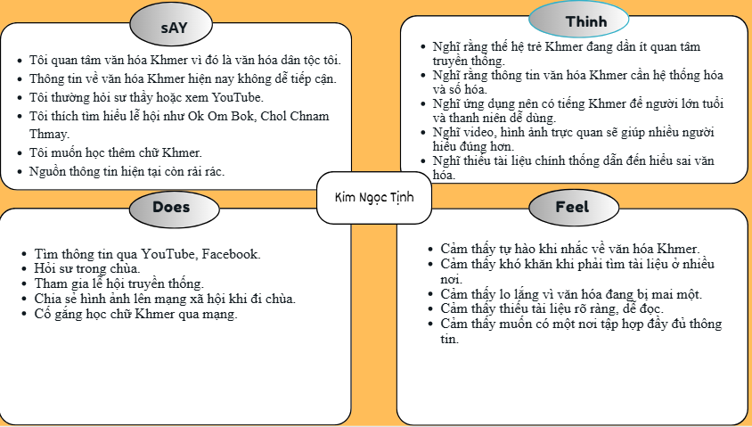
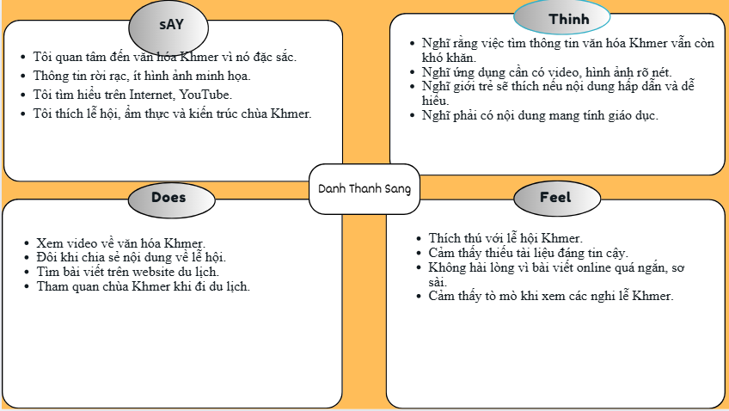

* Empathy map 3: Nguyễn Ngọc Giàu

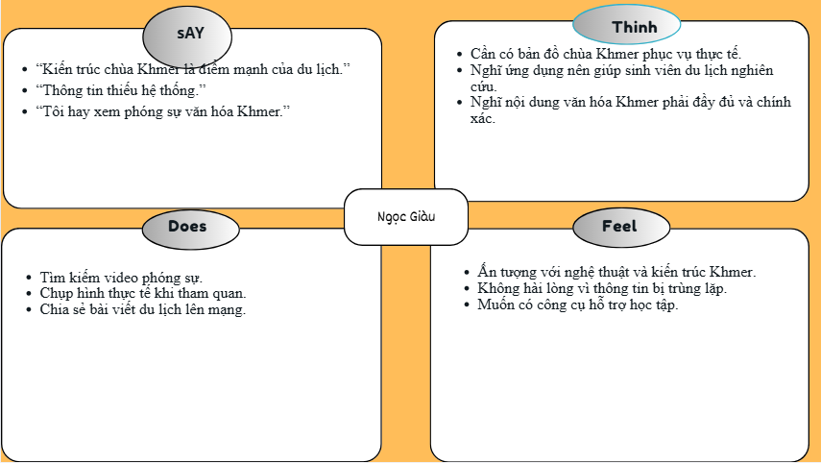

* Empathy map 4: Thạch Thảo

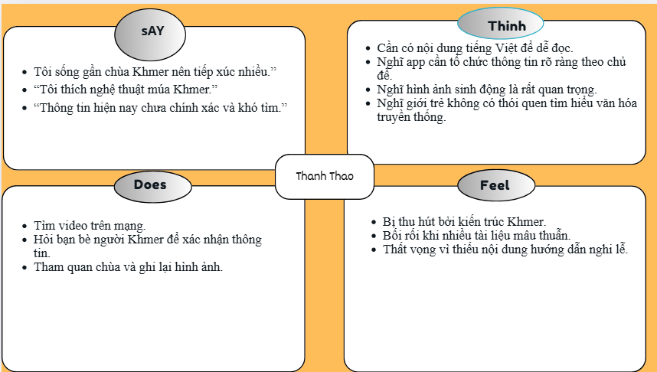

* Empathy map 5 : Thạch Bê
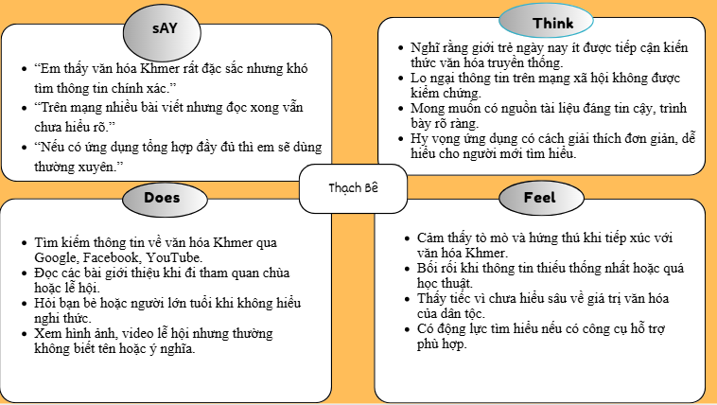

* Empathy map 6: Nguyễn Văn Lanh

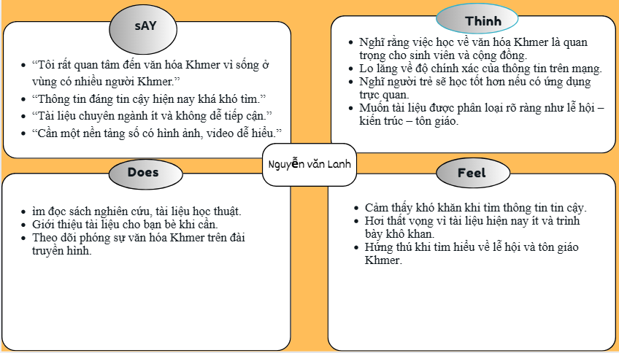

* Empathy map 7:Lâm Văn Na

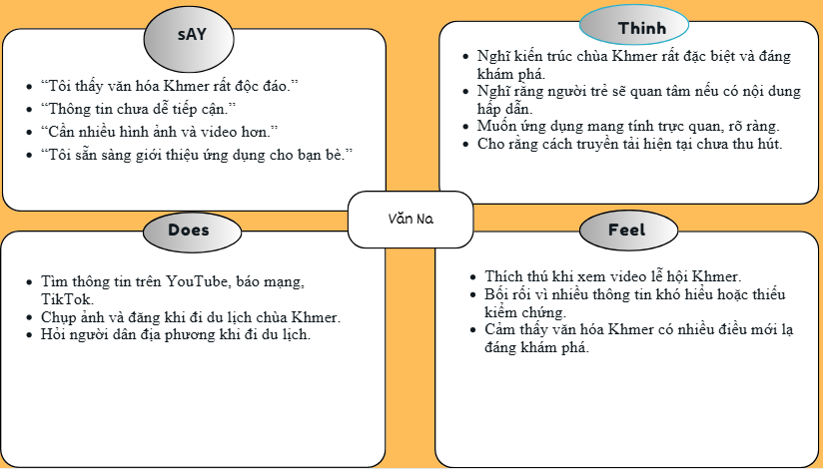

* Empathy map 8: Thạch Nhật Thượng

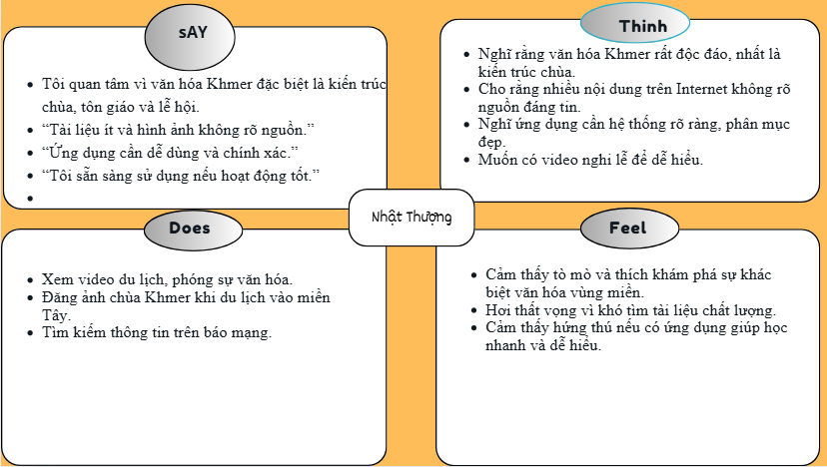

* Empathy map 9: Thạch Sô Phát

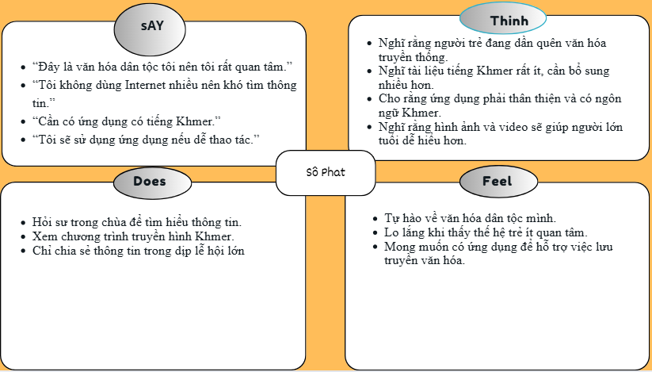

* Empathy map 10: Thạch Nhanh

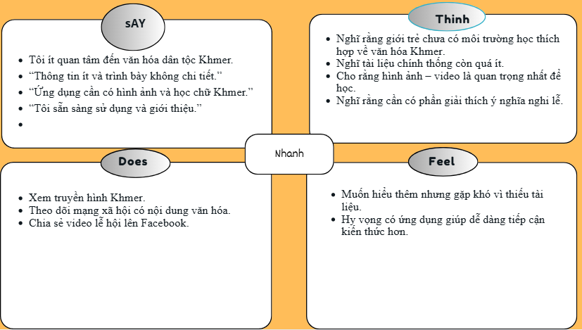

* Empathy maps tổng hợp

SAY (nói)  - Tìm thông tin về văn hóa Khmer rất khó, nhiều chỗ trên mạng sai.  - Muốn có một app chia nội dung rõ ràng, dễ xem.  - Đi chùa Khmer rồi mà không hiểu ý nghĩa kiến trúc.  - Lễ hội Khmer nhiều nhưng ít nơi giải thích chi tiết.  - Nếu có hình ảnh hoặc video thì dễ hiểu hơn.  - Tôi không biết chữ Khmer, nếu có đa ngôn ngữ thì tôi có thể hiểu được.  - Ứng dụng phải dễ dùng, đừng quá rối. | THINK (Nghĩ)  - Thông tin trên Google không biết cái nào đúng, cần nguồn chính thống.”  - Không am hiểu văn hóa Khmer nên dễ hiểu sai về nghi lễ.”  Ứng dụng mà phức tạp thì mình không dùng được.”  - Phải có công cụ giúp mình hiểu nhanh, không tốn thời gian.  - Hiểu văn hóa Khmer sẽ giúp mình tôn trọng cộng đồng hơn.  - Không phải lúc nào cũng có người để hỏi, app phải tiện để tự học.
DOES (Hành độ ng)  - Tìm thông tin Khmer trên Google, Facebook, YouTube.  - Hỏi người quen là người Khmer về lễ hội và nghi lễ.  - Tham quan chùa nhưng chỉ đi xem, không hiểu kiến trúc.  - Xem clip về lễ hội trên TikTok nhưng thiếu nội dung chuyên sâu.  - Lưu hình ảnh, ghi chú nhưng không có hệ thống rõ ràng.  - Tra cứu thông tin rời rạc khi có bài tập hoặc khi đi du lịch | FEELS (Cả m thấ y)  - Cảm thấy bối rối khi không hiểu các nghi lễ Khmer.  - Lo lắng khi thông tin trên mạng có thể không chính xác.  - Tò mò và muốn khám phá nhiều hơn về văn hóa Khmer.  - Đôi lúc cảm thấy ngại hỏi người dân địa phương vì sợ làm phiền.  - Hứng thú khi có hình ảnh, video minh họa dễ hiểu.  - Mong đợi một ứng dụng tiện lợi – rõ ràng – dễ dùng cho mọi lứa tuổi.

Mô tả kết quả:
Trong quá trình khảo sát 10 người dùng thuộc nhiều nhóm đối tượng khác nhau (sinh viên Khmer, sinh viên Việt Nam, sinh viên du lịch, giáo viên, người Việt quan tâm văn hóa và người dân Khmer), kết quả cho thấy tất cả đều gặp khó khăn trong việc tiếp cận thông tin liên quan đến văn hóa – tín ngưỡng – tôn giáo Khmer Nam Bộ. Mặc dù nhu cầu tìm hiểu cao, nhưng thông tin hiện nay chủ yếu tồn tại dưới dạng rời rạc, thiếu kiểm chứng, hoặc bị diễn giải sai lệch bởi các nguồn không chính thống.
Đa số người dùng cho biết họ phải tìm kiếm thông tin qua YouTube, TikTok, Facebook, hoặc hỏi trực tiếp sư thầy và người dân địa phương. Tuy nhiên, các nguồn này không đảm bảo tính chính xác, dẫn đến việc người tìm hiểu dễ hiểu sai về kiến trúc chùa, nghi lễ tôn giáo, ý nghĩa lễ hội hay phong tục truyền thống của người Khmer. Điều này đặc biệt ảnh hưởng đến những nhóm như sinh viên du lịch và giáo viên – những người cần nguồn tư liệu chuẩn xác để học tập và giảng dạy.
Kết quả Empathy Map cho thấy người dùng có mong muốn rõ ràng về một nền tảng số hóa có thể cung cấp thông tin tập trung và được xác thực bởi nguồn tin đáng tin cậy. Họ kỳ vọng ứng dụng có các yếu tố như:
- Hình ảnh – video – minh họa trực quan,
- Giải thích dễ hiểu và chính xác,
- Phân mục rõ ràng theo chủ đề văn hóa – kiến trúc – lễ hội – tôn giáo,
- Ngôn ngữ đơn giản,
- Giao diện thân thiện và dễ sử dụng cho mọi nhóm tuổi.
Đáng chú ý, nhóm người Khmer bày tỏ sự lo lắng khi thấy văn hóa của họ bị hiểu sai hoặc bị giản lược quá mức. Họ mong muốn có một ứng dụng không chỉ giúp người dùng khác hiểu đúng mà còn giúp chính cộng đồng Khmer có phương tiện gìn giữ và truyền đạt lại giá trị truyền thống cho thế hệ trẻ.
Tổng hợp toàn bộ dữ liệu thu thập được cho thấy vấn đề cốt lõi không phải là thiếu thông tin, mà là thiếu một nền tảng tập trung, hệ thống hóa và đảm bảo độ tin cậy. Những phát hiện này chính là cơ sở quan trọng để định hướng thiết kế ứng dụng theo hướng trực quan, chính xác và phù hợp với thói quen tiếp cận thông tin của người dùng hiện nay. Đây cũng là tiền đề cho các giai đoạn Define, Ideate và Prototype trong quy trình thiết kế lấy người dùng làm trung tâm.

- Chân dung người dùng – Personas

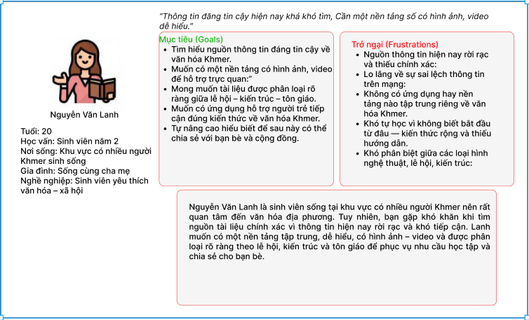
Mô tả:
Nguyễn Văn Lanh là một sinh viên trẻ sống trong khu vực có đông người Khmer sinh sống, điều này khiến bạn sớm hình thành sự quan tâm đặc biệt đối với văn hóa, lễ hội và đời sống tinh thần của cộng đồng Khmer xung quanh mình. Tuy nhiên, dù rất muốn tìm hiểu sâu hơn, Lanh luôn gặp phải rào cản lớn nhất: thiếu nguồn thông tin đáng tin cậy.
Trong buổi phỏng vấn, Lanh chia sẻ rằng:
“Thông tin đăng tin cậy hiện nay khá khó tìm.”
“Tài liệu chuyên ngành ít và không dễ tiếp cận.”

Những khó khăn này khiến bạn cảm thấy bối rối khi muốn tìm hiểu về ý nghĩa lễ hội, kiến trúc chùa hay tín ngưỡng Khmer. Dù vẫn cố gắng tiếp cận văn hóa qua sách, phóng sự truyền hình và hỏi thăm từ bạn bè, Lanh nhận ra rằng mình không thể hiểu sâu nếu không có một nguồn tài liệu hệ thống và rõ ràng.
Bên cạnh đó, Lanh cho biết mình rất mong muốn có một nền tảng số có hình ảnh, video minh họa, vì các nội dung dạng chữ hiện nay vừa khó hình dung vừa dễ gây nhầm lẫn. Bạn đặc biệt nhấn mạnh rằng:
“Cần một nền tảng số có hình ảnh, video dễ hiểu.”

Ngoài ra, Lanh cũng kỳ vọng tài liệu phải được phân loại theo từng chủ đề như lễ hội – kiến trúc – tôn giáo để việc tra cứu thuận tiện và khoa học hơn. Một nền tảng như vậy sẽ giúp Lanh vừa học cho bản thân, vừa có thể chia sẻ và giới thiệu văn hóa Khmer cho bạn bè cùng trường.
Nhìn chung, Lanh đại diện cho nhóm sinh viên trẻ có nhu cầu học hỏi nghiêm túc nhưng đang bị hạn chế bởi nguồn tư liệu thiếu tính hệ thống. Việc xây dựng một ứng dụng văn hóa – tín ngưỡng Khmer rõ ràng, trực quan và dễ sử dụng sẽ đáp ứng đúng nhu cầu của bạn và những người dùng tương tự.

- Hành trình người dùng – User journey maps

GIAI ĐOẠN | ACTION (Hành động chính) | TASK LIST (Các bước thực hiện) | FEELING ADJECTIVE (Cảm xúc) | IMPROVEMENT OPPORTUNITIES (Cơ hội cải tiến)
1. Gặp Trở Ngại | Muốn tìm hiểu văn hóa Khmer nhưng thông tin rời rạc và khó hiểu | 1. Tìm ý nghĩa lễ hội Khmer.  2. Tìm kiến trúc chùa nhưng mỗi nguồn nói khác nhau.  3. Tìm lịch lễ hội nhưng không chính xác.  4. Xem video mà không hiểu bối cảnh. | Bối rối – Mơ hồ – Thiếu thông tin | • Xây thư viện thông tin Khmer chuẩn hóa.  • Giải thích lễ hội, kiến trúc bằng hình + mô tả.  • Cập nhật lịch lễ hội theo tỉnh.  • Video kèm phụ đề Việt – Khmer.
2. Được Giới Thiệu | Biết đến ứng dụng qua bạn bè hoặc cộng đồng Khmer | 1. Nghe bạn nói app có thông tin chính thống.  2. Tò mò giao diện dễ dùng không.  3. Tìm app và tải về.  4. Mở app lần đầu. | Tò mò – Hy vọng – Hơi hoài nghi | • Đăng nhập đơn giản hoặc cho dùng thử.  • Màn hình intro nói rõ giá trị ứng dụng.  • Cho xem thử 1–2 nội dung trước khi đăng ký.
3. Lần Đầu Trải Nghiệm | Xem nội dung văn hóa – tín ngưỡng đầu tiên | 1. Xem màn hình chính (Lễ hội – Chùa Khmer – Tín ngưỡng).  2. Chọn mục “Chùa Khmer”.  3. Xem mô tả – hình minh họa – thuyết minh.  4. Xem video lễ hội có phụ đề. | Ngạc nhiên – Tin tưởng – Hứng thú | • Giao diện tối giản, icon lớn.  • Mỗi mục có mô tả ngắn gọn.  • Video chất lượng, phụ đề song ngữ.  • Chế độ audio dành cho người mới.
4. Khám Phá Hằng Ngày | Quay lại ứng dụng để học sâu hơn | 1. Xem kiến trúc – tín ngưỡng – phong tục.  2. Lưu bài yêu thích.  3. Theo dõi lịch lễ hội.  4. Gửi câu hỏi trong mục Hỏi – Đáp. | Hứng thú – Khám phá – Đôi lúc bị quá tải | • Gợi ý nội dung theo sở thích.  • Bộ lọc theo tỉnh và chủ đề.  • Tối ưu tốc độ tải video.  • Thêm mục “Kiến thức Khmer mỗi ngày”.
5. Gặt Hái Giá Trị | Áp dụng kiến thức vào thực tế và chia sẻ | 1. Hiểu ý nghĩa kiến trúc khi đi chùa.  2. Biết lịch lễ hội để tham gia.  3. Giải thích lại cho bạn bè.  4. Đánh giá ứng dụng. | Tự tin – Tự hào – Gắn kết văn hóa | • Cho phép chia sẻ kiến thức lên mạng xã hội.  • Tính năng check-in chùa Khmer.  • Tặng huy hiệu “Người giữ gìn văn hóa Khmer”.

- Điểm đau (Pain Points)
Qua quá trình phỏng vấn nhiều nhóm đối tượng (sinh viên, người Khmer, người Việt, khách du lịch và giáo viên), em đã nhận diện được những điểm đau cốt lõi ảnh hưởng trực tiếp đến khả năng tiếp cận văn hóa – tín ngưỡng – tôn giáo Khmer Nam Bộ. Đây không chỉ là những trở ngại thông tin, mà còn là những rào cản về hiểu biết, cảm xúc và trải nghiệm, khiến người dùng gặp khó khăn khi muốn tìm hiểu sâu về văn hóa Khmer.
a) Thiếu thông tin chuẩn xác và khó tìm nguồn tin đáng tin cậy
* Đây là vấn đề được tất cả nhóm người dùng nhắc tới nhiều nhất.
- Biểu hiện:
- 1 Sinh viên chia sẻ: “Em xem trên mạng nhiều nơi mà thông tin mỗi chỗ nói khác nhau, không biết tin cái nào.”
- Người Việt muốn tìm hiểu văn hóa Khmer cho biết: “Tìm lễ hội Khmer nhưng thông tin lộn xộn, không rõ ngày giờ.”
- Người Khmer bản địa cũng phản ánh: “Một số bài viết chưa giải thích đúng theo truyền thống.”
- Tác động:
* Người dùng thiếu niềm tin vào những gì họ đọc được, dẫn đến:
- Ngại tìm hiểu sâu
- Dễ tiếp nhận thông tin sai lệch
- Hiểu sai về tín ngưỡng Khmer
=> Ý nghĩa thiết kế: Ứng dụng phải là một nguồn thông tin chuẩn hóa – dễ hiểu – có kiểm chứng.

  - Khó tiếp cận vì rào cản ngôn ngữ và thuật ngữ văn hóa – tôn giáo
- Biểu hiện:
- Nhiều thuật ngữ Khmer hoặc từ tôn giáo Phật giáo Nam Tông Khmer rất khó hiểu.
- Sinh viên du lịch chia sẻ: “Em muốn giới thiệu cho du khách nhưng nhiều từ Khmer em không biết đọc.”
- Một số người Khmer lớn tuổi nói: “Giải thích văn hóa bằng tiếng Việt đôi khi không truyền được hết ý nghĩa gốc.”
- Tác động:
- Người dùng bị “choáng ngợp” ngay từ bước đầu.
- Dễ hiểu sai dẫn đến hiểu lệch về nghi lễ, phong tục.
- Người mới tiếp cận cảm thấy nản.
=>Ý nghĩa thiết kế: Ứng dụng phải hỗ trợ song ngữ Khmer – Việt, giải thích bằng ngôn ngữ đơn giản và có hình ảnh minh họa.

  - Thiếu trải nghiệm trực quan về văn hóa Khmer
Hầu hết người dùng đều nói rằng họ “không thể hình dung” về kiến trúc, lễ hội hoặc nghi lễ nếu chỉ đọc chữ.
- Biểu hiện:
- Người trẻ nói: “Xem chùa Khmer rất đẹp nhưng đọc phần mô tả trên mạng lại không hiểu.”
- Người Việt muốn tìm hiểu văn hóa Khmer: “Không có video giải thích lễ hội, xem ảnh cũng không biết diễn ra như thế nào.”
- Tác động:
- Văn hóa Khmer khó đến được với người ngoài cộng đồng Khmer
- Mất đi tính hấp dẫn của nghệ thuật và nghi lễ
- Người dùng không cảm nhận được chiều sâu giá trị văn hóa
=> Ý nghĩa thiết kế: Cần có hình ảnh – video – thuyết minh, mô tả trực quan, dễ xem và dễ hiểu.
  - Không có nền tảng chuyên biệt để theo dõi lễ hội – chùa – nghi lễ Khmer
- Biểu hiện:
- Không biết chùa tổ chức lễ gì
- Không biết thời gian – địa điểm – nội dung nghi lễ
- Nhiều người từng bỏ lỡ lễ hội chỉ vì “không thấy thông báo”
Một người dân Khmer chia sẻ:
“Lễ lớn trong chùa mà người ngoài không biết để đến xem, uổng lắm.”
- Tác động:
- Khó lan tỏa văn hóa Khmer ra cộng đồng rộng hơn
- Người trẻ ít gắn kết với truyền thống
- Du khách không có cơ hội trải nghiệm thực tế
=> Ý nghĩa thiết kế: Ứng dụng phải có bản đồ chùa Khmer + lịch lễ hội cập nhật theo thời gian thực.

- Kiểm toán cạnh tranh
- Tổng quan kết quả phân tích
Trong quá trình kiểm toán cạnh tranh, kết quả cho thấy các ứng dụng liên quan đến văn hóa và di sản Khmer hiện nay chỉ mới đáp ứng một phần nhỏ nhu cầu tìm hiểu của người dùng. Phần lớn các nền tảng đang có xu hướng tập trung vào du lịch, kiến trúc đền tháp hoặc lịch sử Khmer nói chung, trong khi những giá trị đặc trưng về văn hóa – tín ngưỡng – tôn giáo của người Khmer Nam Bộ lại chưa được khai thác sâu hoặc trình bày một cách hệ thống.
Những điểm nổi bật rút ra từ quá trình phân tích bao gồm:
- Nội dung bị phân tán và thiếu định hướng người dùng.
Thông tin về lễ hội, nghi thức tôn giáo, chùa Khmer Nam Bộ, các biểu tượng trong Phật giáo Nam tông Khmer… thường xuất hiện rải rác trên nhiều nguồn khác nhau. Người dùng khó tìm được một nền tảng tập trung, đáng tin cậy để tra cứu.
- Thiếu chiều sâu về ý nghĩa văn hóa – tín ngưỡng.
Nhiều ứng dụng chỉ dừng lại ở mức mô tả hình ảnh hoặc giới thiệu khái quát mà chưa giải thích rõ nguồn gốc, ý nghĩa, vai trò của từng phong tục – nghi lễ trong đời sống người Khmer.
- Giao diện thường thiên về đọc – xem, ít tính tương tác.
Hầu hết ứng dụng được thiết kế theo hướng cung cấp nội dung tĩnh, chưa khai thác các tính năng tương tác như bản đồ chùa Khmer, lộ trình tìm hiểu theo chủ đề, giải thích biểu tượng trực quan hoặc hỗ trợ trải nghiệm học tập.
- Thiếu nội dung tiếng Việt dành riêng cho đối tượng người Việt muốn học về Khmer.
Một số ứng dụng có tiếng Khmer hoặc tiếng Anh, nhưng rất hiếm nền tảng trình bày kiến thức bằng tiếng Việt một cách dễ hiểu, thân thiện và phù hợp với người mới bắt đầu.
- Chưa có ứng dụng nào tập trung vào Khmer Nam Bộ.
Các ứng dụng hiện nay đa số nói về Angkor hoặc nghệ thuật – lịch sử Khmer tại Campuchia, trong khi bản sắc Khmer Nam Bộ có sự khác biệt rõ rệt về phong tục, ngôn ngữ, kiến trúc, tín ngưỡng và lễ hội.
Từ các nhận định trên, có thể thấy rõ khoảng trống trong hệ sinh thái ứng dụng hiện nay: chưa tồn tại một nền tảng số hóa có khả năng cung cấp thông tin một cách đầy đủ, chính xác và trực quan về văn hóa – tín ngưỡng – tôn giáo Khmer Nam Bộ.
Điều này tạo cơ hội lớn để đề tài phát triển một ứng dụng chuyên biệt, thân thiện và phù hợp với người dùng Việt Nam.

- Đối thủ 1 – Temple Khmer Story
* Giới thiệu
Temple Khmer Story tập trung vào thông tin về các ngôi đền, chùa và kiến trúc của nền văn minh Khmer cổ. Ứng dụng thiên về yếu tố lịch sử – du lịch, cung cấp hình ảnh và mô tả về các địa điểm mang tính biểu tượng.
- Điểm mạnh:
- Có nhiều nội dung liên quan đến kiến trúc và lịch sử đền chùa Khmer.
- Hình ảnh trực quan, giúp người dùng dễ hình dung.
- Một số bài viết có yếu tố truyền thuyết, tạo sự hứng thú khi đọc.
- Không cần tài khoản để truy cập.
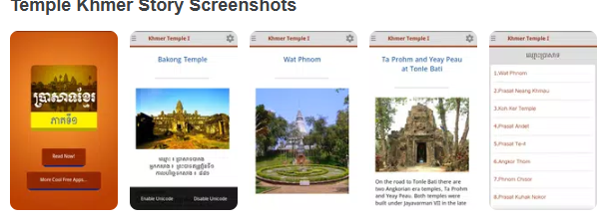
- Điểm yếu
- Nội dung chủ yếu xoay quanh ngôi đền tháp chùa, không đề cập nhiều đến Khmer Nam Bộ.
- Thiếu thông tin về nghi lễ, tín ngưỡng, tôn giáo và đời sống cộng đồng Khmer.
- Không có video minh họa nghi lễ hoặc hoạt động văn hóa.
- Giao diện chỉ phù hợp cho người thích đọc, ít tối ưu cho trải nghiệm học qua nghe – nhìn.
* So sánh với ứng dụng của đề tài
Ứng dụng của đề tài
- Tập trung vào văn hóa – tín ngưỡng – tôn giáo Khmer Nam Bộ
- Cung cấp nội dung dạng video, âm thanh, hình ảnh sống động.
- Có lộ trình khám phá văn hóa theo chủ đề (Chùa – Lễ hội – Nghi lễ – Biểu tượng).
- Dễ tiếp cận cho người chưa biết gì về văn hóa Khmer.
Temple Khmer Story mạnh về kiến trúc cổ, nhưng chưa đáp ứng nhu cầu tìm hiểu tín ngưỡng và văn hóa tôn giáo của người Khmer Nam Bộ — đây chính là khoảng trống mà ứng dụng đề tài sẽ khai thác.

- Đối thủ 2 – Visit Angkor
* Giới thiệu
Visit Angkor là ứng dụng hướng dẫn du lịch xoay quanh quần thể Angkor. Nội dung tập trung vào bản đồ, địa điểm, hình ảnh và các thông tin giới thiệu cho khách du lịch quốc tế.
- Điểm mạnh:
- Thông tin rõ ràng về các điểm đến, di tích, đền tháp.
- Có bản đồ và hướng dẫn đường đi.
- Hình ảnh chất lượng cao, phù hợp cho du khách tìm hiểu nhanh.
- Nội dung được cập nhật định kỳ.
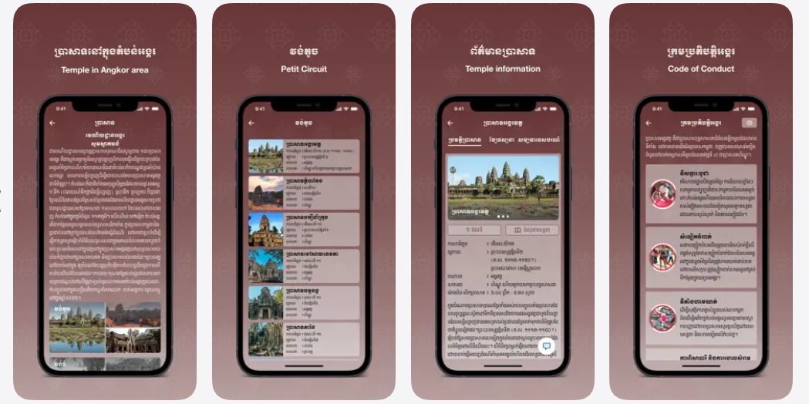
    - Điểm yếu:
- Phạm vi nội dung giới hạn ở Angkor,
- Giao diện mang tính du lịch, không phù hợp cho việc học – nghiên cứu văn hóa.
- Thiếu video nghi lễ, lễ hội, sinh hoạt cộng đồng.
* So sánh với ứng dụng của đề tài
- Ứng dụng của đề tài Cung cấp nội dung đúng bối cảnh Khmer Nam Bộ, mang tính địa phương hóa cao.
- Không đơn thuần giới thiệu địa điểm, mà giúp người dùng thấu hiểu ý nghĩa tôn giáo – tín ngưỡng.
- Có trải nghiệm khám phá theo chủ đề, không chỉ theo vị trí địa lý.
- Cho phép người dùng tiếp cận lịch lễ hội và hình ảnh thực tế tại Việt Nam

- Đối thủ 3 – Khmer History Screenshots
* Giới thiệu
Khmer History Screenshots là ứng dụng tập hợp các bài viết lịch sử, sự kiện văn hóa Khmer
- Điểm mạnh
- Có nhiều tư liệu lịch sử Khmer, bao gồm các giai đoạn phát triển và yếu tố văn hóa.
- Nội dung được trình bày ngắn gọn.
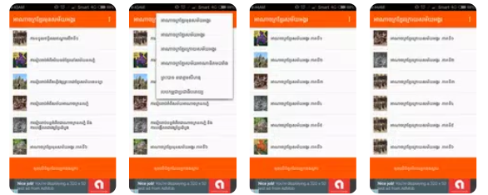
- Hỗ trợ người dùng cần tra cứu nhanh, không yêu cầu đọc bài dài.

- ĐĐiểm yếu
- Không có video, âm thanh hay sơ đồ minh họa văn hóa – tôn giáo.
- Không phân loại theo chủ đề rõ ràng (lễ hội, tín ngưỡng, nghệ thuật, chùa…)
- Một số hình ảnh chất lượng thấp, khó đọc.
* So sánh với ứng dụng của đề tài:
- Ứng dụng đề tài có (video nghi lễ, âm thanh tụng kinh, hoạt động lễ hội…).
- Nội dung có hệ thống, được phân loại mạch lạc.
- Tập trung vào hiện tại, không chỉ là tư liệu lịch sử.
- Giúp người dùng hiểu rõ vai trò tôn giáo – văn hóa trong đời sống cộng đồng Khmer.

So sánh tổng quan 4 ứng dụng

Tiêu chí | Temple Khmer Story | Visit Angkor | Khmer History Screenshots | Ứng dụng đề tài
Mục tiêu chính | Kể chuyện dân gian Khmer | Giới thiệu Angkor & du lịch | Hình ảnh lịch sử Khmer | Tìm hiểu văn hóa – tín ngưỡng – chùa Khmer Nam Bộ
Phạm vi nội dung | Văn hóa dân gian Campuchia | Kiến trúc & lịch sử Angkor | Lịch sử, nhân vật, trang phục Khmer | Văn hóa, tôn giáo, tín ngưỡng, lễ hội Khmer Nam Bộ
Đa dạng nội dung | Trung bình | Trung bình | Thấp | Cao nhưng vẫn hạn chế ở một số mảng học thuật
Tính chính xác | Không kiểm chứng học thuật | Tương đối chính xác | Trích dẫn từ nhiều nguồn ảnh | Cần đối chiếu thêm nguồn chuyên ngành Phật giáo Nam Tông
Tập trung vào người Việt | Không | Không | Không | Có (đúng đối tượng trong nghiên cứu)
Ngôn ngữ | Khmer – Anh | Anh | Khmer – Anh | Việt – Khmer – Anh (dự kiến)
Video/Âm thanh minh họa | Có nhưng ít | Có video du lịch | Không | Có, nhưng số lượng ban đầu còn hạn chế
Lễ hội Khmer | Không | Có 1 phần | Hầu như không | Có, nhưng cần mở rộng thêm dữ liệu
Kiến trúc / Chùa Khmer Việt Nam | Không | Không (chỉ Angkor) | Không | Có, nhưng phụ thuộc vào việc thu thập tư liệu thực địa
Trải nghiệm người dùng (UX) | Đơn giản | Dễ dùng | Khá thô sơ | Thân thiện, trực quan, nhưng không phong phú bằng app du lịch chuyên nghiệp
Đối tượng sử dụng chính | Thanh thiếu niên Khmer | Du khách quốc tế | Người quan tâm lịch sử | Người Việt, du khách, học sinh, sinh viên, người khmer
Khả năng mở rộng | Thấp | Trung bình | Thấp | Cao (nhưng cần nhiều công sức thu thập & kiểm duyệt nội dung)
Điểm mạnh nổi bật | Câu chuyện dân gian dễ hiểu | Hình ảnh Angkor đẹp, trực quan | Nhiều ảnh tư liệu | Tập trung đúng vào Khmer Nam Bộ – phù hợp nghiên cứu
Điểm yếu nổi bật | Không có nội dung tôn giáo | Không liên quan Khmer Việt | Nội dung đơn điệu | Chưa có dữ liệu nhiều như các app quốc tế – cần thời gian phát triển

- Thiết kế nguyên mẫu và thử nghiệm
- User flow diagram
User Flow Diagram được xây dựng nhằm mô tả luồng tương tác tổng thể của người
dùng khi sử dụng ứng dụng hỗ trợ tìm hiểu văn hóa – tín ngưỡng – tôn giáo của
người Khmer Nam Bộ. Sơ đồ luồng tập trung thể hiện cách người dùng tiếp cận nội
dung, học hỏi kiến thức văn hóa và tương tác với các chức năng chính của ứng dụng
một cách đơn giản, trực quan và dễ hiểu.
Ứng dụng được thiết kế xoay quanh một mục tiêu cốt lõi là giúp người dùng
hiểu đúng và hiểu sâu hơn về văn hóa, tín ngưỡng và đời sống tinh thần của người
Khmer Nam Bộ thông qua hình ảnh, video, nội dung giải thích và hoạt động trắc
nghiệm nhẹ nhàng.

Luồng sử dụng chính của ứng dụng
- Mở ứng dụng
Người dùng khởi động ứng dụng và được dẫn trực tiếp đến màn hình trang chủ.
- Trang chủ
Trang chủ hiển thị các danh mục nội dung chính, bao gồm:
  - Văn hóa Khmer Nam Bộ
  - Tín ngưỡng – tôn giáo Khmer
  - Nghệ thuật và lễ hội truyền thống
  - Bài tập kiến thức
Các danh mục được trình bày bằng biểu tượng lớn và tên rõ ràng để người dùng dễ
lựa chọn.
- Khám phá nội dung
Khi người dùng chọn một danh mục, ứng dụng hiển thị danh sách chủ đề chi tiết.
Tại đây, người dùng có thể:
  - Đọc nội dung giới thiệu
  - Xem hình ảnh và video minh họa
  - Tìm hiểu ý nghĩa văn hóa, tín ngưỡng và giá trị tinh thần liên quan
- Bài tập kiến thức
Sau khi tìm hiểu nội dung, người dùng có thể chuyển sang mục Học & trắc
nghiệm, nơi cung cấp các câu hỏi trắc nghiệm ngắn liên quan đến:
  - Văn hóa Khmer
  - Tín ngưỡng, tôn giáo
  - Phong tục và lễ hội truyền thống
Hình thức trắc nghiệm giúp người dùng vừa học vừa ghi nhớ kiến thức một cách
nhẹ nhàng, không tạo cảm giác áp lực.
- Xem kết quả học tập
Sau khi hoàn thành bài trắc nghiệm, ứng dụng hiển thị:
  - Số câu trả lời đúng
  - Mức độ hiểu biết tổng quát
  - Gợi ý tiếp tục tìm hiểu thêm các nội dung liên quan trong ứng dụng
- Tiếp tục sử dụng hoặc quay lại trang chủ
Người dùng có thể:
  - Làm lại bài trắc nghiệm
  - Quay về trang chủ
  - Tiếp tục khám phá các nội dung văn hóa khác
* Sơ đồ User Flow tổng quát
Mở ứng dụng →Trang chủ → Chọn nội dung văn hóa / tín ngưỡng → Xem nội dung (bài viết – hình ảnh – video) → Bài tập kiến thức → Xem kết quả → Tiếp tục hoặc quay lại trang chủ

- Paper prototypes
* Vẽ tay Trang giao diện chính khi vào ứng dụng
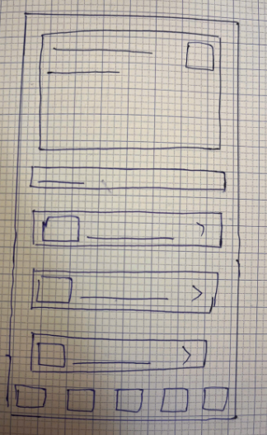

- Màn hình Trang chủ
Trang chủ được phác thảo với bố cục đơn giản, gồm các nút chức năng lớn:
- Văn hóa Khmer Nam Bộ
- Tín ngưỡng – tôn giáo
- Lễ hội – nghệ thuật truyền thống
- Học & trắc nghiệm, trang cá nhân, cài đặt

- High-fidelity prototypes
* Trang chủ
Trang chủ là màn hình đầu tiên xuất hiện sau khi người dùng đăng nhập thành
công. Màn hình này được thiết kế nhằm giúp người dùng:
- Nhanh chóng nắm bắt nội dung chính của ứng dụng
- Dễ dàng lựa chọn lĩnh vực muốn tìm hiểu
- Thuận tiện điều hướng đến các chức năng khác
* Các màn hình nội dung xuất phát từ Trang chủ
- Màn hình Khám phá Văn hóa Khmer Cung cấp thông tin về phong tục, đời sống và các giá trị văn hóa truyền thống
của người Khmer Nam Bộ.
- Màn hình Khám phá Kiến trúc chùa Khmer giới thiệu hình ảnh, mô tả và ý nghĩa kiến trúc của các ngôi chùa Khmer tiêu
biểu.
- Màn hình Tìm hiểu Lễ hội Trình bày các lễ hội truyền thống Khmer, thời gian tổ chức và hình ảnh minh
họa sinh động.
- Màn hình Tìm hiểu Tôn giáoCung cấp kiến thức về tín ngưỡng, Phật giáo Nam tông Khmer và các nghi lễ tôn giáo đặc trưng.
Mỗi màn hình đều được thiết kế theo cùng một phong cách giao diện nhằm đảm
bảo tính nhất quán và dễ sử dụng cho người dùng.
Các màn hình hỗ trợ và chức năng bổ sung
* Ngoài các nội dung chính, ứng dụng còn có:
- Màn hình Bài tập / Trắc nghiệm giúp người dùng củng cố kiến thức
- Màn hình Yêu thích để lưu nội dung quan tâm
- Màn hình Thông báo
- Màn hình Cá nhân và quản lý tài khoản
Những màn hình này được truy cập nhanh thông qua thanh điều hướng dưới,
giúp nâng cao trải nghiệm người dùng và khuyến khích sử dụng ứng dụng lâu dài.

- Heuristic evaluation
- Heuristic Evaluation – Chức năng bài tập Trắc nghiệm

STT | Heuristic | Vi phạm | Mô tả vi phạm | Mức độ | Gợi ý cải tiến
1 | Hiển thị trạng thái hệ thống | Có | Khi người dùng chọn đáp án và bấm “Tiếp theo”, hệ thống không hiển thị trạng thái đang xử lý hay phản hồi ngay lập tức. | 2 | Thêm hiệu ứng chuyển câu nhẹ hoặc loading ngắn để người dùng biết hệ thống đang hoạt động.
2 | Ngôn ngữ phù hợp với thế giới thực | Không | Ngôn ngữ sử dụng đơn giản, dễ hiểu (“Câu 1/5”, “Tiếp theo”), phù hợp với nội dung văn hóa – tín ngưỡng Khmer. | 0 | –
3 | Kiểm soát & tự do thao tác | Có | Người dùng không thể quay lại câu trước để thay đổi đáp án sau khi đã chuyển câu. | 2 | Thêm nút “Quay lại” cho phép chỉnh sửa câu trả lời trước đó.
4 | Nhất quán & tiêu chuẩn | Có nhẹ | Nút điều hướng và khung đáp án có sự khác biệt nhẹ về màu sắc và độ bo góc giữa các màn hình. | 1 | Đồng bộ màu sắc, kích thước và bo góc giữa các thành phần giao diện.
5 | Ngăn ngừa lỗi | Có | Người dùng vẫn có thể bấm “Tiếp theo” khi chưa chọn đáp án, dễ dẫn đến bỏ sót câu hỏi. | 2 | Disable nút “Tiếp theo” khi chưa chọn đáp án và hiển thị thông báo nhắc nhở.
6 | Giảm ghi nhớ | Không | Câu hỏi và đáp án luôn hiển thị trên cùng một màn hình, người dùng không cần ghi nhớ thông tin trước đó. | 0 | –
7 | Linh hoạt & hiệu quả sử dụng | Có nhẹ | Không có chức năng hiển thị tổng quan danh sách câu hỏi để chuyển nhanh đến câu mong muốn. | 1 | Bổ sung màn hình tổng quan hoặc thanh tiến trình cho phép nhảy đến câu bất kỳ.
8 | Thiết kế thẩm mỹ & tối giản | Không | Giao diện gọn gàng, màu sắc hài hòa, tập trung vào nội dung câu hỏi về văn hóa và tín ngưỡng Khmer. | 0 | –
9 | Nhận biết & phục hồi lỗi | Có | Khi xảy ra lỗi (ví dụ: mất kết nối), hệ thống không hiển thị thông báo cho người dùng. | 2 | Thêm popup: “Không thể tải câu hỏi. Vui lòng kiểm tra kết nối mạng.”
10 | Hỗ trợ & tài liệu hướng dẫn | Không | Chức năng trắc nghiệm đơn giản, người dùng có thể sử dụng ngay mà không cần hướng dẫn chi tiết. | 0 | –

* Kết quả đánh giá
- Người đánh giá: Danh Sang
- Tổng số nguyên tắc được kiểm tra: 10 nguyên tắc
- Số vi phạm phát hiện: 5 vi phạm
- Nguyên tắc đạt yêu cầu: 5 nguyên tắc
* Các vi phạm được phát hiện
- Hiển thị trạng thái hệ thống (Mức độ 2 – Trung bình):
Khi người dùng thao tác chuyển câu hỏi, hệ thống chưa cung cấp phản hồi rõ ràng, khiến người dùng khó nhận biết hành động đã được ghi nhận hay chưa.
- Kiểm soát và tự do thao tác (Mức độ 2 – Trung bình): Người dùng không thể quay lại chỉnh sửa đáp án đã chọn, làm giảm tính linh hoạt trong quá trình làm bài trắc nghiệm.
- Ngăn ngừa lỗi (Mức độ 2 – Trung bình):Hệ thống không cảnh báo khi người dùng chưa chọn đáp án nhưng vẫn chuyển sang câu tiếp theo.
- Nhận biết và phục hồi lỗi (Mức độ 2 – Trung bình): Trong trường hợp xảy ra lỗi kết nối, ứng dụng không hiển thị thông báo, gây khó hiểu cho người dùng.
- Linh hoạt và hiệu quả sử dụng (Mức độ 1 – Nhẹ):Thiếu công cụ hỗ trợ chuyển nhanh giữa các câu hỏi khi người dùng muốn xem lại nội dung.
* Khuyến nghị ưu tiên
- Ưu tiên cải thiện hiển thị trạng thái hệ thống và ngăn ngừa lỗi, nhằm giúp người dùng yên tâm khi thao tác.
- Bổ sung khả năng quay lại chỉnh sửa đáp án, tăng quyền kiểm soát cho người học.
- Thêm thông báo lỗi rõ ràng trong trường hợp mạng yếu hoặc không tải được dữ liệu.
- Cải thiện tính linh hoạt bằng cách bổ sung thanh tiến trình hoặc danh sách câu hỏi.
- Heuristic Evaluation – Chức năng Khám phá Kiến trúc chùa Khmer
STT | Heuristic | Vi phạm | Mô tả vi phạm | Mức độ | Gợi ý cải tiến
1 | Hiển thị trạng thái hệ thống | Có | Khi người dùng chọn một ngôi chùa từ danh sách, không có phản hồi trực quan (loading hoặc hiệu ứng chuyển) để biết dữ liệu đang được tải. | 2 | Thêm hiệu ứng loading ngắn hoặc animation chuyển trang khi mở chi tiết chùa.
2 | Ngôn ngữ phù hợp với thế giới thực | Không | Ngôn ngữ trình bày gần gũi, dễ hiểu, phù hợp với nội dung văn hóa – kiến trúc – tín ngưỡng Khmer. | 0 | –
3 | Kiểm soát & tự do thao tác | Có nhẹ | Người dùng chỉ có thể quay lại bằng nút mũi tên, chưa có thao tác nhanh để trở về danh sách chính khi đang xem sâu nội dung. | 1 | Thêm nút “Quay lại danh sách” hoặc breadcrumb đơn giản.
4 | Nhất quán & tiêu chuẩn | Không | Giao diện danh sách chùa và màn hình chi tiết sử dụng màu sắc, icon và bố cục nhất quán. | 0 | –
5 | Ngăn ngừa lỗi | Có | Nếu kết nối mạng yếu, hình ảnh hoặc nội dung có thể không tải được nhưng không có thông báo cảnh báo. | 2 | Thêm thông báo “Không thể tải nội dung – Vui lòng kiểm tra kết nối”.
6 | Giảm ghi nhớ | Không | Thông tin chùa, hình ảnh và chức năng (Thông tin, Video, Bản đồ) đều hiển thị rõ ràng, người dùng không cần ghi nhớ thao tác trước đó. | 0 | –
7 | Linh hoạt & hiệu quả sử dụng | Có nhẹ | Chưa có chức năng tìm kiếm hoặc lọc chùa theo khu vực/đặc điểm kiến trúc. | 1 | Thêm thanh tìm kiếm hoặc bộ lọc theo địa điểm, loại chùa.
8 | Thiết kế thẩm mỹ & tối giản | Không | Giao diện gọn gàng, hình ảnh lớn, màu sắc hài hòa, tôn lên giá trị kiến trúc chùa Khmer. | 0 | –
9 | Nhận biết & phục hồi lỗi | Có | Khi nhấn vào các chức năng như Video hoặc Bản đồ mà chưa có dữ liệu, hệ thống không thông báo lý do. | 2 | Hiển thị popup: “Nội dung đang được cập nhật”.
10 | Hỗ trợ & tài liệu hướng dẫn | Không | Chức năng đơn giản, biểu tượng rõ ràng, người dùng có thể sử dụng mà không cần hướng dẫn chi tiết. | 0 | –

* Kết quả đánh giá
- Người đánh giá: Lành
- Tổng số nguyên tắc được kiểm tra: 10 nguyên tắc
- Số vi phạm phát hiện: 4 vi phạm
- Nguyên tắc đạt yêu cầu: 6 nguyên tắc
* Các vi phạm được phát hiện
- Hiển thị trạng thái hệ thống (Mức độ 2 – Trung bình): Khi người dùng chuyển từ danh sách chùa sang màn hình chi tiết, hệ thống không hiển thị trạng thái tải dữ liệu, gây cảm giác phản hồi chậm.
- Ngăn ngừa lỗi (Mức độ 2 – Trung bình):Trong điều kiện mạng yếu, nội dung hình ảnh hoặc thông tin không tải được nhưng không có cảnh báo rõ ràng.
- Nhận biết và phục hồi lỗi (Mức độ 2 – Trung bình):Một số chức năng như Video hoặc Bản đồ chưa có dữ liệu nhưng không thông báo lý do cho người dùng.
- Linh hoạt và hiệu quả sử dụng (Mức độ 1 – Nhẹ):Thiếu công cụ tìm kiếm hoặc lọc khiến việc tra cứu chùa cụ thể mất thời gian.
* Khuyến nghị ưu tiên
- Ưu tiên cải thiện hiển thị trạng thái hệ thống để người dùng nhận biết rõ quá trình tải dữ liệu.
- Bổ sung thông báo lỗi và thông báo nội dung đang cập nhật nhằm tránh gây nhầm lẫn.
- Thêm tìm kiếm hoặc lọc theo khu vực để tăng hiệu quả sử dụng.
- Duy trì phong cách thiết kế hiện tại vì phù hợp với mục tiêu giới thiệu kiến trúc – tín ngưỡng Khmer

- User testing
* Mục tiêu kiểm thử
User Testing được thực hiện nhằm đánh giá mức độ dễ sử dụng, hiệu quả và mức độ hài lòng của người dùng khi tương tác với ứng dụng hỗ trợ tìm hiểu văn hóa, tín ngưỡng và kiến trúc chùa Khmer.
Thông qua quá trình kiểm thử, nhóm nghiên cứu xác định các khó khăn, lỗi phát sinh và điểm cần cải thiện trong giao diện cũng như chức năng của ứng dụng.
* Đối tượng tham gia
- Số lượng người tham gia: 5 người
- Độ tuổi: 19 – 35
- Đặc điểm:
  - Sinh viên ngành CNTT và Thiết kế
  - Người quan tâm đến văn hóa – tín ngưỡng Khmer
  - Người dùng phổ thông có kinh nghiệm sử dụng smartphone
* Kịch bản kiểm thử (Test Scenarios)
STT | Nhiệm vụ
1 | Mở ứng dụng và truy cập chức năng Khám phá Kiến trúc chùa Khmer.
2 | Chọn một ngôi chùa bất kỳ để xem thông tin chi tiết.
3 | Truy cập các mục Thông tin, Video và Bản đồ của ngôi chùa.
4 | Thực hiện chức năng Trắc nghiệm về kiến thức văn hóa – tín ngưỡng Khmer.

* Phương pháp thực hiện
- Phương pháp: Moderated User Testing
- Cách thức:
  - Người dùng được yêu cầu thực hiện các nhiệm vụ theo kịch bản.
  - Nhóm nghiên cứu quan sát hành vi thao tác và ghi nhận thời gian hoàn thành.
  - Sau khi hoàn thành, người dùng trả lời bảng câu hỏi đánh giá mức độ hài lòng.
* Kết quả kiểm thử
Tiêu chí | Kết quả
Hoàn thành nhiệm vụ | 3/3 người dùng hoàn thành đầy đủ các nhiệm vụ
Thời gian hoàn thành trung bình | 8 – 12 phút
Mức độ dễ sử dụng | Tốt
Mức độ hài lòng tổng thể | Bình thường
* Một số nhận xét từ người dùng:
- Giao diện trực quan, hình ảnh chùa Khmer đẹp và dễ quan sát.
- Nội dung phù hợp với mục tiêu tìm hiểu văn hóa – tín ngưỡng.
- Chức năng trắc nghiệm giúp ghi nhớ kiến thức tốt hơn.
* Vấn đề phát hiện
- Một số người dùng không nhận biết ngay trạng thái tải dữ liệu khi mở chi tiết chùa.
- Chưa có thông báo khi nội dung Video hoặc Bản đồ chưa được cập nhật.
- Chức năng trắc nghiệm chưa cho phép quay lại chỉnh sửa câu trả lời.
* Đề xuất cải tiến
- Bổ sung loading và thông báo trạng thái hệ thống khi chuyển màn hình.
- Hiển thị thông báo rõ ràng khi nội dung chưa có dữ liệu.
- Tăng quyền kiểm soát cho người dùng trong chức năng trắc nghiệm (quay lại câu trước).
- Cải thiện trải nghiệm người dùng khi kết hợp nội dung học tập và khám phá văn hóa.

CHƯƠNG 4: KẾT QUẢ NGHIÊN CỨU

- Tổng quan kết quả đạt được
Ứng dụng hướng đến việc cung cấp thông tin chính xác, trực quan và dễ tiếp cận về đời sống tín ngưỡng, kiến trúc chùa chiền, nghi lễ và các giá trị văn hóa đặc trưng của cộng đồng Khmer.
các kết quả đạt được, bao gồm:
- Kết quả thiết kế giao diện và chức năng chính của ứng dụng
- Đánh giá trải nghiệm người dùng thông qua Heuristic Evaluation
- Kết quả kiểm thử khả năng sử dụng (User Testing)
- Đánh giá mức độ đáp ứng mục tiêu nghiên cứu

- Kết quả thiết kế giao diện và chức năng
* Trang đăng nhập đăng ký:
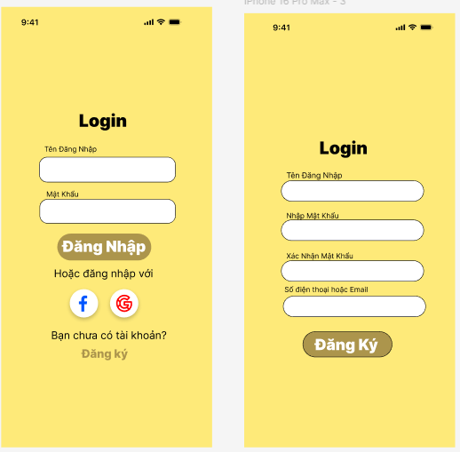

- Trang chủ:
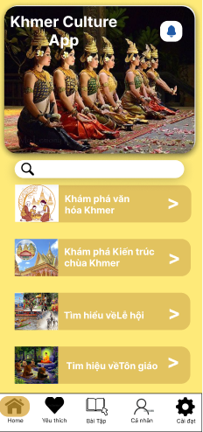
Mô tả:Trang chủ của ứng dụng đóng vai trò là điểm khởi đầu giúp người dùng nhanh chóng tiếp cận các nội dung chính liên quan đến văn hóa, tín ngưỡng và tôn giáo Khmer.
Ở phần đầu màn hình là hình ảnh banner lớn, minh họa cho các hoạt động văn hóa truyền thống của người Khmer. Hình ảnh này không chỉ tạo ấn tượng thị giác mà còn giúp truyền tải rõ nét tinh thần văn hóa và tín ngưỡng của cộng đồng Khmer. Bên cạnh tiêu đề ứng dụng là biểu tượng thông báo, cho phép người dùng theo dõi các cập nhật mới.
Ngay bên dưới banner là thanh tìm kiếm, hỗ trợ người dùng nhanh chóng tra cứu thông tin về chùa Khmer, lễ hội, tôn giáo hoặc các nội dung văn hóa cụ thể. Thanh tìm kiếm được thiết kế đơn giản, dễ nhận biết và thuận tiện khi sử dụng.
Khu vực nội dung chính của trang chủ được bố trí theo dạng các thẻ chức năng (card) với màu sắc nổi bật và hình ảnh minh họa trực quan. Các chức năng chính bao gồm:
- Khám phá văn hóa Khmer: Giới thiệu tổng quan về phong tục, tập quán và đời sống văn hóa của người Khmer.
- Khám phá kiến trúc chùa Khmer: Cung cấp thông tin và hình ảnh về các ngôi chùa Khmer tiêu biểu, gắn liền với tín ngưỡng Phật giáo Nam tông.
- Tìm hiểu về lễ hội: Trình bày các lễ hội truyền thống mang ý nghĩa tôn giáo và văn hóa của người Khmer.
- Tìm hiểu về tôn giáo: Giới thiệu các nội dung liên quan đến tín ngưỡng, giáo lý và nghi lễ của cộng đồng Khmer.
* Màn hình văn hóa khmer chữ viết khmer

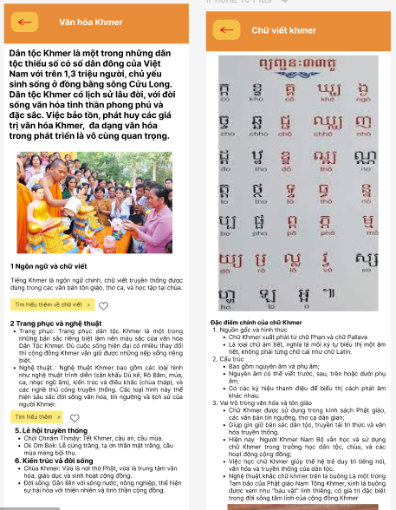

Mô tả:
- Màn hình Văn hóa Khmer cung cấp thông tin tổng quan về đời sống văn hóa, tín ngưỡng và phong tục tập quán của cộng đồng Khmer. Nội dung được trình bày rõ ràng, kết hợp hình ảnh minh họa giúp người dùng dễ tiếp cận và ghi nhớ kiến thức.
- Màn hình Chữ viết Khmer giới thiệu hệ thống chữ cái Khmer cùng đặc điểm và vai trò của chữ viết trong đời sống văn hóa – tôn giáo, hỗ trợ người dùng hiểu sâu hơn về bản sắc dân tộc Khmer.

* Màn hình khám phá kiến trúc chùa khmer
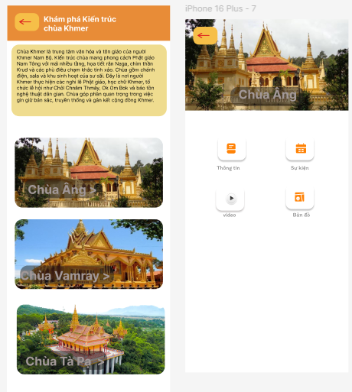

Mô tả:
Màn hình Khám phá Kiến trúc chùa Khmer giới thiệu các ngôi chùa tiêu biểu của người Khmer thông qua hình ảnh minh họa trực quan. Người dùng có thể chọn từng ngôi chùa để xem thông tin chi tiết, video, sự kiện và vị trí bản đồ.
Giao diện được thiết kế đơn giản, dễ thao tác, giúp người dùng hiểu rõ hơn về giá trị kiến trúc và ý nghĩa tín ngưỡng của chùa Khmer.

CHƯƠNG 5: KẾT LUẬN VÀ HƯỚNG PHÁT TRIỂN
5.1 Kết luận
Đồ án đã thực hiện nghiên cứu, phân tích và thiết kế ứng dụng hỗ trợ tìm hiểu văn hóa – tín ngưỡng – tôn giáo của người Khmer Nam Bộ theo quy trình thiết kế lấy người dùng làm trung tâm. Trong quá trình thực hiện, đồ án đã xác định được nhu cầu thực tế của người dùng thông qua các hoạt động đồng cảm, xây dựng chân dung người dùng, hành trình người dùng và phân tích điểm đau.
Kết quả đạt được của đồ án bao gồm việc xây dựng hệ thống nội dung văn hóa Khmer một cách có cấu trúc, dễ tiếp cận; thiết kế giao diện trực quan, thân thiện; xây dựng nguyên mẫu từ mức giấy đến nguyên mẫu độ trung thực cao; và đánh giá khả năng sử dụng thông qua phương pháp heuristic evaluation. Ứng dụng đề xuất không chỉ cung cấp thông tin mà còn góp phần hỗ trợ bảo tồn, lan tỏa và nâng cao nhận thức về giá trị văn hóa – tín ngưỡng – tôn giáo của cộng đồng Khmer Nam Bộ.
Đồ án đã đóng góp một hướng tiếp cận mới trong việc ứng dụng công nghệ và thiết kế tương tác người – máy vào lĩnh vực bảo tồn văn hóa dân tộc, đặc biệt là văn hóa Khmer, theo hướng lấy người dùng làm trung tâm.
5.2 Hướng phát triển
- Mở rộng nội dung dữ liệu về các loại hình nghệ thuật, lễ hội, nghi lễ và tín ngưỡng Khmer ở nhiều địa phương khác nhau.
- Phát triển chức năng tương tác nâng cao như học – thi trắc nghiệm, trò chơi nhẹ về kiến thức văn hóa Khmer để tăng tính trải nghiệm.
- Tích hợp bản đồ số và lịch sự kiện lễ hội Khmer theo thời gian thực.
- Tiến hành thử nghiệm người dùng trên quy mô lớn hơn để đánh giá và cải thiện trải nghiệm sử dụng.
- Phát triển ứng dụng thành sản phẩm hoàn chỉnh có khả năng triển khai thực tế trên các nền tảng di động.

DANH MỤC TÀI LIỆU THAM KHẢO

[1] Alan Dix, Janet Finlay, Gregory Abowd, Russell Beale (2004), Human–Computer Interaction, Pearson Education.
[2] Don Norman (2013), The Design of Everyday Things, Basic Books.
[3]Bộ Văn hóa, Thể thao và Du lịch (2018), Văn hóa Khmer Nam Bộ, NXB Văn hóa Dân tộc.
[4]Trần Hồng Liên (2016), Tín ngưỡng và tôn giáo của người Khmer Nam Bộ, NXB Khoa học Xã hội.
[5] IDEO (2015), Human-Centered Design Toolkit, IDEO.org.
[6] Nguyễn Văn Huy (2020), Bảo tồn và phát huy giá trị văn hóa các dân tộc thiểu số ở Việt Nam, NXB Chính trị Quốc gia Sự thật.

